CHAPITRE 02 NORMALISATION
Introduction
Le présent chapitre est consacré à une présentation succinct des règles Eurocode3 (CCM97- en Algérie). Avant cette présentation, une comparaison générale avec les règles CM66 permet de relever les principales évolutions introduites par les règles Eurocode3.Par la suite, la notion d’états limites sur laquelle est basée l’Eurocode3 est présenté dans sa configuration la plus simple.

Historiquesur la réglementation en CM

Depuis plusieurs années, la réglementation française en ce qui concernait la conception et le calcul des constructions métalliques était largement utilisée en Algérie , en l’occurrence les règles« CM66 (Décembre1966) qui réglementait tous les bâtiments en charpente métallique. Ces règles bases sur l’hypothèse de comportement élastique linéaire de l’acier (loi de Hooke:σ =E.ε ), permettaient de calculer la résistance des éléments d’une construction de manière très simple.
En ce qui concerne les ponts et ouvrages d’art, le titre Vdu fascicule 61,intitulé « conception et calcul des ponts et constructions métalliques en acier » faisait aussi office.
Ces règlement sont été complétés peu de temps après (les années70) par des norms NF,qui régissaient les calculs des assemblages.
Les développements de la théorie de plasticité et les résultants de recherché acquis ont permis la mise au point d’un document complémentaire aux anciennes règles, c’est «l’additif 80»,qui permettaient d’en profiter des propriétés élasto-plastiques de l’acier et d’alléger ainsi les structures.
Depuis1993,et dans le but d’uniformiser les différentes règles existantes dans l’union européenne dans le domaine de la construction, une nouvelle réglementation est entrée en vigueur, c’est les Eurocodes et en particulier « l’Eurocode3 » pour les constructions métalliques.
De1993 à 1996 c’était une période probatoire où l’Eurocode 3 a été classé comme norme provisoire. À Partir de 1996, l’Eurocode3 est devenu une norme homologue (EN) assortie d’un D.A.N.
(document d’application national) propre chaque pays européen et doit remplacer toutes les règles antérieures.

En1997est apparu en Algérie le« CCM97 »en remplaçant les règles«CM66 ».Mais malheureusement ce document est un résumé de « l’Eurocode 3 ».

- Comparaison entre les règles CM66, et les règles Eurocode3:

Dans les règles CM66, les calculs sont supposés conduits exclusivement en élasticité, avec toutefois quelques incursions limitées et implicites dans le domaine plastique. Elément par élément, un critère unique de ruine est utilisé : l’atteinte de la limite d’élasticité minimale garantie de l’acier sur la fibre la plus défavorisée de la section la plus sollicitée, sous les effets de combinaisons pondérées des actions.

Ce critère de ruine est conserve pour les éléments soumis aux instabilités de flambement et/ou de déversement, par le biais d’une amplification des contraintes réputé représentative des effets du second ordre (méthode de Dutheil).

L’élancement des parois comprimées des profils s’est limité manière à ce que la résistance des sections fondée sur une répartition élastique des contraintes normales ne soit jamais amputée par l’intervention prématurée de phénomènes de voilement local de ces parois.

LedomainecouvertparlesrèglesEurocode3estplusvastepuisqu’ilestpossibledetraiterenappliquant ce texte à:

- Des structures calculées en plasticité aussi bien qu’en élasticité,
- Des structures sensibles aux effets du second ordre,
- Des sections quelconques quant à l’élancement de leurs parois comprimées.
Les règles Eurocode3 introduisent une rationalisation des niveaux de sécurité vis-à-vis des différents critères de ruine dans le cadre d’une approche de type « états limites». par rapport aux règles CM66, elles apportent aussi des comportements précieux, notamment sur la résistance des âmes de poutres aux charges transversales.
3. L’EUROCODE3 :
L es notes sont basées sur l’Eurocode3 (ou EC3, ou EN 1993): « Calcul des structures en acier», et plus particulièrement sur l’EN1993-1-1«Règles générales et règles pour les bâtiments» ainsi que l’annexe nationale belge s’y rapportant.

3.1.Domaine d'application del'Eurocode3
L'Eurocode3 s'applique au calcul des bâtiments et des ouvrages de génie civil en acier. Il est conforme aux principes et exigences concernant la sécurité et l'aptitude au service des structures, les bases de leur calcul et leur vérification qui sont donnés dans l'EN1990 (EC0): «Bases de calcul des structures».
L'Eurocode3 concerne uniquement les exigences de résistance, d'aptitude au service ,de durabilité et de résistance au feu des structures en acier. Les autres exigences, telles l'isolation thermique ou phonique, ne sont pas considérées. Il est destiné à être utilisé en conjonction avec les documents suivants:
l’EN1990« Bases de calcul des structures»,
l’EN1991 «Actions sur les structures», les normes et guides sur les produits de construction en acier, et l’EN1090 «Exécution des structures en acier-Exigences techniques».
L'Eurocode3 est subdivisé en différentes parties:
- EN1993-1 Calcul des structures en acier: Règles générales et règles pour les bâtiments;
- EN1993-2 Calcul des structures en acier: Ponts métalliques;
- EN1993-3 Calcul des structures en acier: Pylônes, mats et cheminées;
- EN1993-4 Calcul des structures en acier: Silos , réservoirs et canalisations;
- EN1993-5 Calcul des structures en acier: Pieux et palplanches;
- EN1993-6 Calcul des structures en acier: Chemins de roulement;
Les EN1993-2 à EN1993-6 font référence aux règles génériques de l'EN1993-1etlescomplètent.L'EN1993-1«Règlesgénéralesetrèglespourlesbâtiments»comprend:
- EN1993-1-1 Calcul des structures en acier: Règles générales et règles pour les bâtiments;
- EN1993-1-2 Calcul des structures en acier: Calcul du comportement au feu;
- EN1993-1-3 Calcul des structures en acier: Profilés et plaques à parois minces formés à froid;
- EN1993-1-4 Calcul des structures en acier: Aciers inoxydables;
- EN1993-1-5 Calcul des structures en acier: Plaques planes charges dans leur plan;
- EN1993-1-6 Calcul des structures en acier: Coques;
- EN1993-1-7 Calcul des structures en acier: Plaques planes charges transversalement à leur plan;
- EN1993-1-8 Calcul des structures en acier: Calcul des assemblages;
- EN1993-1-9 Calcul des structures en acier: Fatigue;
- EN1993-1-10 Calcul des structures en acier: Choix des qualités d'acier vis-à-vis de la ténacité et des propriétés dans le sens de l'épaisseur;
- EN1993-1-11Calcul des structures en acier: Calcul des structures à câbles ou éléments tendus.

Domaine d'application de la Partie1-1de l'Eurocode3
L'EN1993-1-1donnedes règles de calcul fondamentales pour les structures en acier avec des épaisseurs de matériau t≥3mm. Elle énonce également des spécifications supplémentaires pour le calcul structural des bâtiments en acier. Pour les éléments minces formés à froid et les épaisseurs de plaque t<3mm, il faut se référer à l'EN1993-1-3.
L'EN1993-1-1estsubdiviséeen7chapitres:
Chapitre1:Généralités;Chapitre2:Basesdecalcul;Chapitre3:Matériaux;Chapitre4:Durabilité;Chapitre5:Analysestructurale;Chapitre6:Etats limites ultimes; Chapitre7:Etats limites de service.

3.2. Références normatives
Les Normes de référence générale sont les:
    - EN1090 Exécution des structures en acier- Exigences techniques;
    - ENISO12944 Anticorrosion des structures en acier par systèmes de peinture;
    - EN1461 Revêtements par galvanisation à chaud sur produits finis ferreux;
    - EN10025- 1à Norme de référence pour l'acier de constructions
    - EN10164Aciers de construction à caractéristiques de déformation améliorées dans le sens perpendiculaire à la surface du produit-Conditions techniques de livraison;
    - EN10210-1:2002 Profils creux finis à chaud-Partie1:Conditions techniques de livraison;
    - EN10219-1:2002Profils creux formés à froid-Partie1:Conditions techniques de livraison.

3.3.Conventions pour les axes des barres
Lesconventionsd’appellationpourlesaxesdesbarresenacierdesectionsendoubletéettubulairessontlessuivantes:
«x-x» pour l’axe longitudinal de la barre,«y-y» pour l’axe de la section transversale parallèle aux semelles, et «z-z» pour l’axe de la section transversale perpendiculaire aux semelles.
Pour les cornières, y-y est l’axe parallèle à l'aile la plus petite et z-z est l’axe perpendiculaire à l'aile la plus petite. Quand cela s’avère nécessaire, u-u est l’axe principal de forte inertie (lorsqu'il ne coïncide pas avec l'axe yy) et v-v est l’axe principal de faible inertie (lorsqu'il ne coïncide pas avec l'axe zz).
En ce qui concerne les «indices» des M, N, V, pour les moments on utilisera le nom de l'axe autour duquel le moment agit,et pour les autres efforts internes, l’axe dans la direction du quel l’effort agit.
Toutes les règles données dans l’Eurocode3 se rapportent aux propriétés des axes principaux, définis en général par les axes y-y et z-z ou, pour des sections telles que des cornières, par les axes u-u et v-v.
Les symboles utilisés pour les dimensions et les axes de section transversale des profilés laminés en acier sont indiqués ci-dessous:

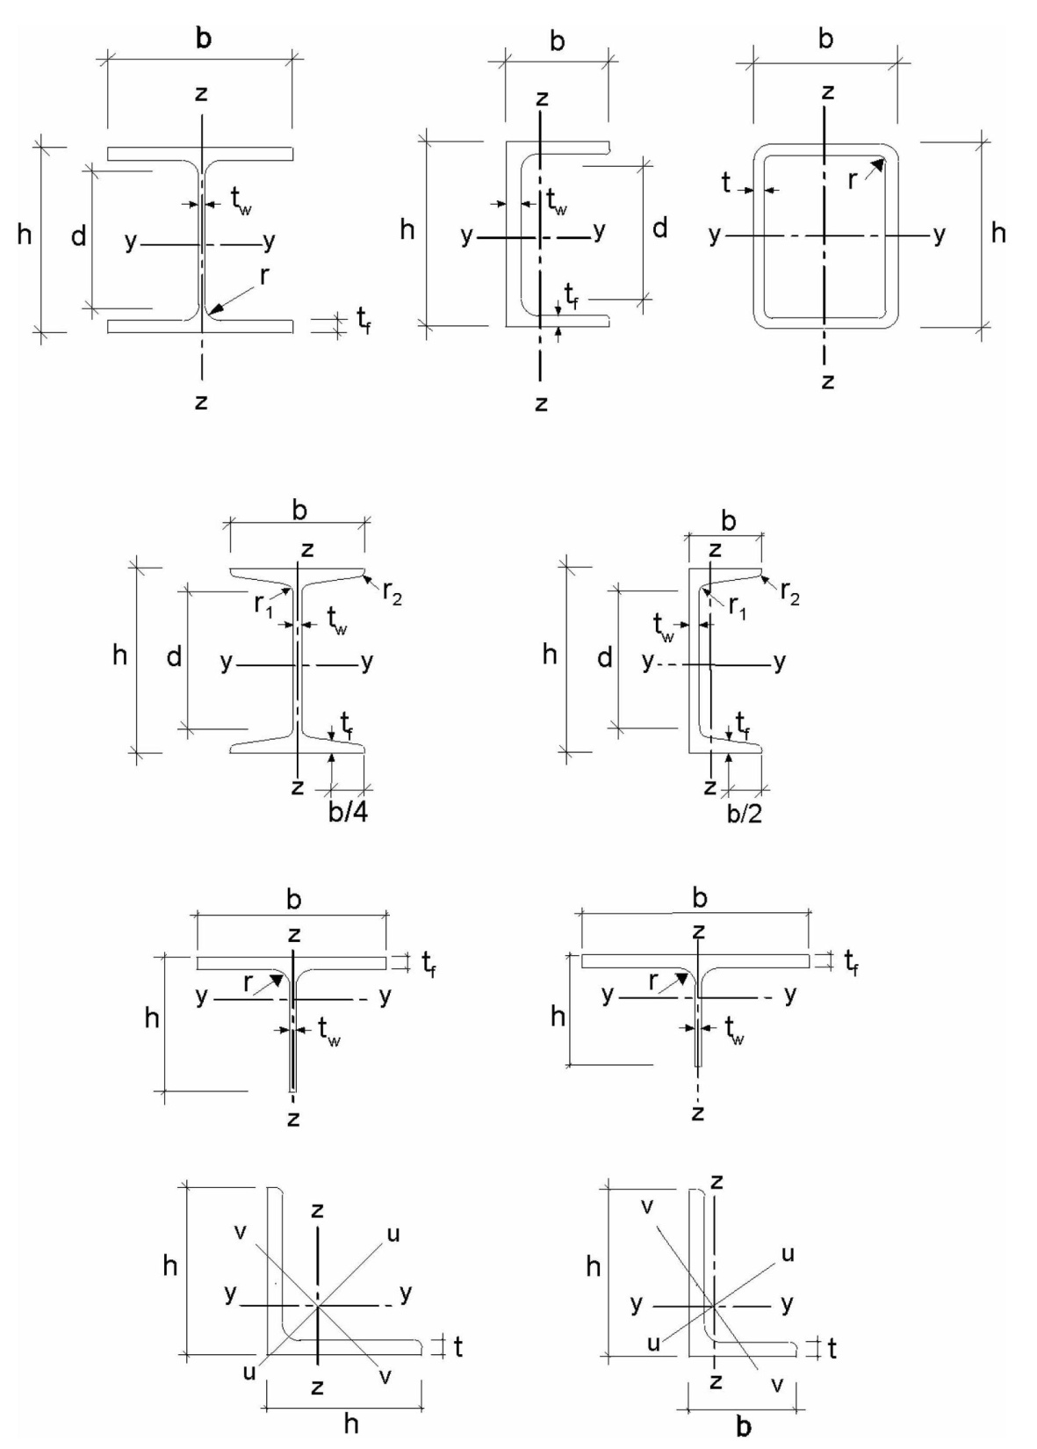

Bases de calculs de l’EC3

Principes de calcul
La vérification de la résistance des sections transversales et des barres doit être conforme aux principes du calcul aux états limites utilisé conjointement avec la méthode des coefficients partiels et les combinaisons de charges, tel que défini dans l’EN1990 ou EC0. Les actions à prendre en compte sont données dans l’EN1991 ou EC1.
Pour les bâtiments, le coefficient partiel de sécurité «global»γM à appliquer aux diverses valeurs caractéristiques des résistances est le suivant:
- Pour le contrôle de la résistance des sections transversales (quelle que soit la classe de section):γM0= 1,00;
- Pour le contrôle de la résistance des barres aux instabilités :γM1=1,00;
- Pour le contrôle de la résistance à la rupture des sections transversales en traction:γM2=1,25;
- Pour le contrôle de la résistance des organes d’assemblages (boulons,soudures,…):γMb=1,25.(voir les EN1993 Parties 2 à 6 pour d'autres valeurs numériques recommandées). γMb=1,5 pour le calcul du boulon en traction
Les matériaux utilisés doivent être conformes aux indications de la première partie de ces notes sur les «aciers des tructures». En ce qui concerne la durabilité des structures ,il y a lieu de concevoir les parties susceptibles de subir la corrosion, l'usure mécanique ou la fatigue de telle sorte que l'inspection ,la maintenance et la reconstruction puissent être effectuées de manière
Satisfaisante en considérant la durée de vie de calcul et l'accessibilité à l'inspection et à la maintenance en service.
Pour les structures de bâtiments, aucune vérification de la fatigue n'est normalement exigée, sauf pour les éléments suivants:
- Eléments supportant des dispositifs de levage ou des charges roulantes;
- Eléments soumis à des cycles de contraintes répétés provoqués par des machines vibrantes;
- Eléments soumis à des vibrations induites par le vent;
- Eléments soumis à des oscillations induites par la foule;
Pour les éléments ne pouvant être inspectés, il convient de prendre en compte les effets éventuels de la corrosion de manière appropriée.
L'application d'une protection anticorrosion n'est pas nécessaire pour les structures internes de bâtiments, si le taux d'humidité relative interne n'excède pas 80%.

Analyse des structures
Ledimensionnementd’unestructureenaciercomportelesétapessuivantes:

Prédimensionnement et modélisation
Analyse globale del’ossature
Vérification dessectionsetdeséléments de l’ossaturesatisfaite?
Non

Calcul des assemblages

